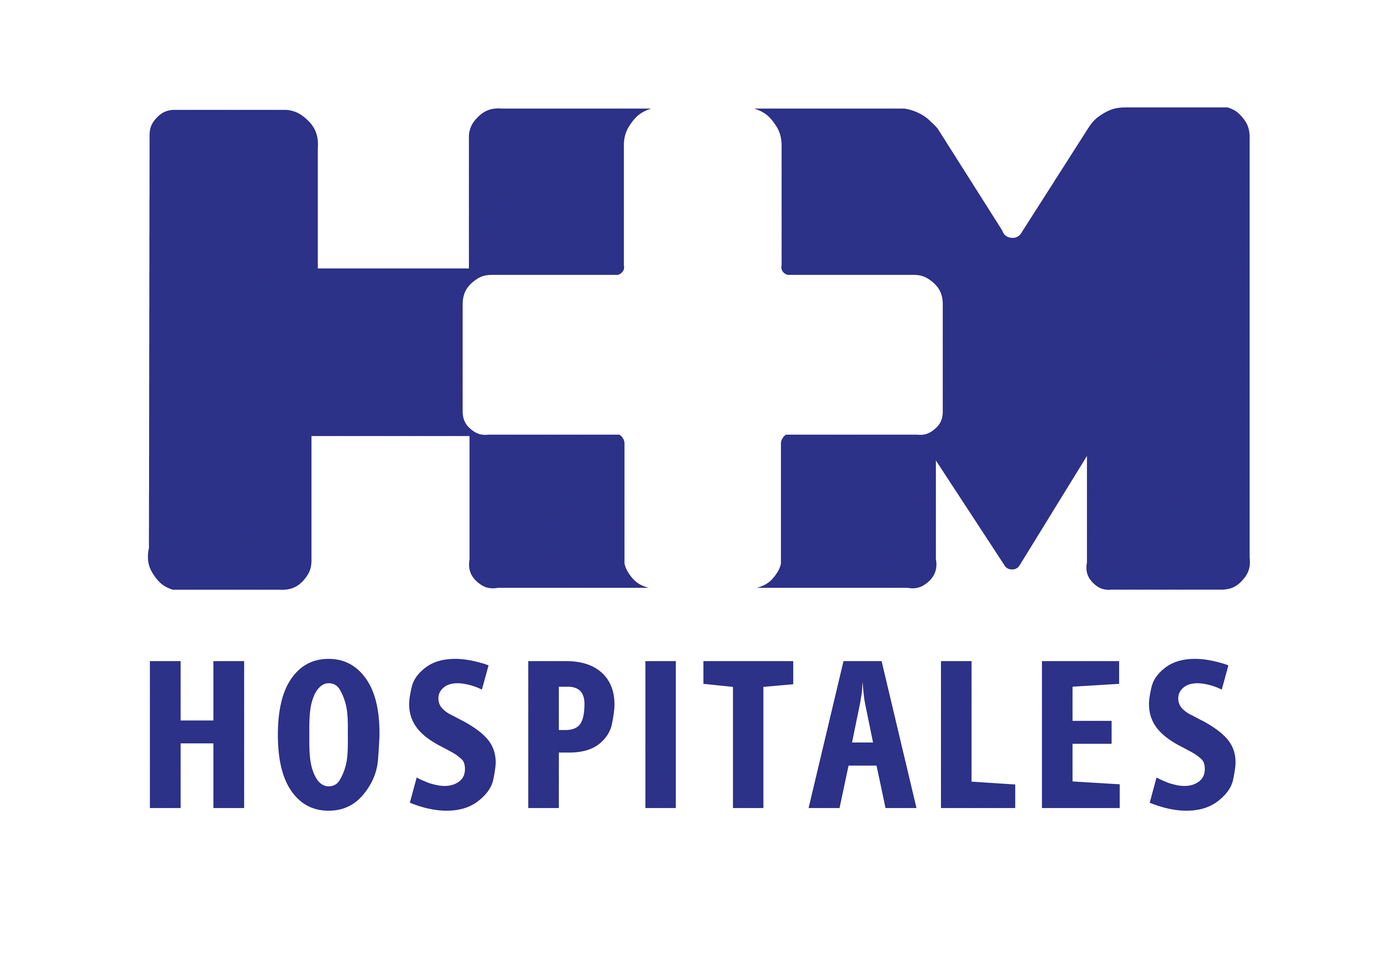

HM Hospitales participa en el estudio VIVIA-PMAML, un ensayo de ámbito nacional encaminado a determinar qué medicamentos son útiles para cada paciente concreto con leucemia aguda mieloide

HM HOSPITALES OSTENTA LA SEGUNDA POSICIÓN EN CUANTO A PACIENTES INCLUIDOS EN EL PROTOCOLO DE MEDICINA PERSONALIZADA EN LEUCEMIAS AGUDAS

- En este estudio se obtienen células leucémicas de la médula ósea del paciente y se enfrentan en el laboratorio a un panel de múltiples fármacos anticancerosos utilizados de uno en uno o en combinación, para determinar cuáles destruyen las células leucémicas de cada paciente concreto y cuáles no

- En este estudio -enmarcado dentro del grupo de trabajo de PETHEMA (Programa Español para el Tratamiento de Hemopatías Malignas)- participan 37 hospitales españoles que incluyen muestras de pacientes y que tienen mayor actividad en el tratamiento de leucemias agudas, y en donde HM Hospitales ocupa el segundo lugar

- El hecho de que nuestro grupo ocupe la segunda posición en España en cuanto a reclutamiento de casos, da idea de nuestro compromiso con la investigación para el tratamiento personalizado del cáncer y del gran volumen de pacientes de alta complejidad atendidos por nuestro grupo

- Tres de cada cuatro pacientes alcanzan lo que se llama una remisión completa de la enfermedad, es decir, que la leucemia desaparece y se hace indetectable

Madrid, 30 de mayo de 2013. HM Hospitales está participando en el estudio VIVIA-PMAML, un ensayo de ámbito nacional encaminado a determinar qué medicamentos son útiles para cada paciente concreto con leucemia aguda mieloide.

Aunque actualmente el tratamiento inicial de esta enfermedad es básicamente igual para todos los pacientes, no todos responden de la misma forma a las terapias, ya que hasta ahora no se disponía de ninguna herramienta para predecir a qué medicamentos iba a responder el paciente. El Dr. Jaime Pérez de Oteyza, director del Departamento de Hematología y Oncohematología de HM Hospitales y profesor de la Facultad de Medicina de la Universidad CEU San Pablo, explica que “en este estudio se obtienen células leucémicas de la médula ósea del paciente y se enfrentan en el laboratorio a un panel de múltiples fármacos anticancerosos utilizados de uno en uno o en combinación, para determinar cuáles destruyen las células leucémicas de cada paciente concreto y cuáles no”. De esta forma se podrá elegir exactamente el medicamento más eficaz para cada individuo y se realizará un tratamiento personalizado.

En este estudio -enmarcado dentro del grupo de trabajo de PETHEMA (Programa Español para el Tratamiento de Hemopatías Malignas)- participan 37 hospitales españoles que incluyen muestras de pacientes y que tienen mayor actividad en el tratamiento de leucemias agudas, y en donde HM Hospitales ocupa el segundo lugar. “El hecho de que nuestro grupo ocupe la segunda posición en España en cuanto a reclutamiento de casos, da idea de nuestro compromiso con la investigación para el tratamiento personalizado del cáncer y del gran volumen de pacientes de alta complejidad atendidos por nuestro grupo”, declara el Dr. Pérez de Oteyza.

Las leucemias agudas, una patología de gran complejidad
Las leucemias agudas son un tipo de cáncer en la sangre que se origina en los precursores de las células sanguíneas que se encuentran en la médula ósea. En un momento dado, estos precursores sufren una transformación cancerosa originada por alteraciones adquiridas en determinados genes (no hereditarios) que, al transformarse, proliferan más rápidamente de lo normal y se extienden por el organismo.

El director del Departamento de Hematología y Oncohematología HM Hospitales señala que “el tratamiento de estos pacientes es de los que conlleva una mayor complejidad”. Actualmente, “la piedra angular del abordaje sigue siendo la quimioterapia intensiva, seguida en muchos casos del trasplante de médula ósea en sus distintas modalidades”.

En este sentido, el especialista añade que se puede afirmar que “tres de cada cuatro pacientes alcanzan lo que se llama una remisión completa de la enfermedad, es decir, que la leucemia desaparece y se hace indetectable”. De estos, una proporción significativa alcanza una curación definitiva.

Precisamente, el reto que se plantean en esta área es mejorar la tasa de remisiones completas y sobre todo evitar las recaídas, además de minimizar los efectos adversos para el paciente. “Por eso consideramos que este estudio contribuirá de manera significativa a alcanzar estas metas”, concluye el Dr. Pérez de Oteyza.

Los resultados preliminares de este estudio, del que HM Hospitales es co autor, se presentarán en el “18th Congress of the European Hematology Association”, que tendrá lugar el próximo 15 de junio.

HM Hospitales
HM Hospitales está formado por diversas empresas que gestionan diferentes hospitales médico-quirúrgicos privados, entre los que se incluyen HM Universitario Madrid, HM Universitario Montepríncipe, HM Universitario Torrelodones, HM Universitario Sanchinarro, HM Nuevo Belén y el Centro Integral Oncológico Clara Campal (CIOCC); todos ellos de gran cualificación técnica y humana.

Basado en un Decálogo y en el juramento Hipocrático dirigido por médicos y con el objetivo de ofrecer una medicina de calidad, los diferentes centros de HM Hospitales se han dotado con una tecnología de vanguardia y con el personal mejor cualificado y más humano.

Todos los centros de HM Hospitales funcionan de forma integrada. Para ello, existe una estructura corporativa con servicios centralizados, así como diferentes herramientas informáticas de gestión integral. Esto permite una actuación complementaria y sinérgica de estructuras, servicios y equipamientos, con el máximo aprovechamiento de los recursos tecnológicos y humanos.

Más información: www.hmhospitales.com

Para más información:

DPTO. DE COMUNICACIÓN DE HM HOSPITALES
Eva Sacristán
Tel.: 91 216 00 50 / Móvil: 608 273 978
E-mail: esacristan@hmhospitales.com

María Romero
Tel.: 91 216 00 50 / Móvil: 667 184 600
E-mail: mromero@hmhospitales.com

BERBÉS ASOCIADOS
Sara Nieto
Tel.: 91 563 23 00 / Móvil: 678 544 149
E-mail: saranieto@berbes.com

